Leçon 3.1 Devoirs 1 Nom ___________________________________

A. La Pratique Ecrite et Orale: First, write a sentence explaining how you feel about the following food items. Be sure to include the item name. Then, tell a parent about your preferences. Intl: ______
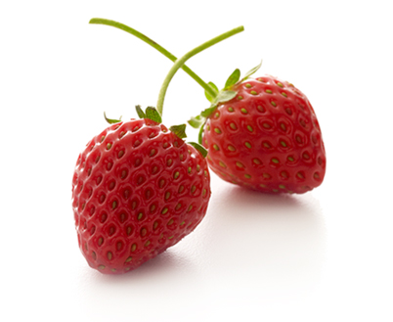
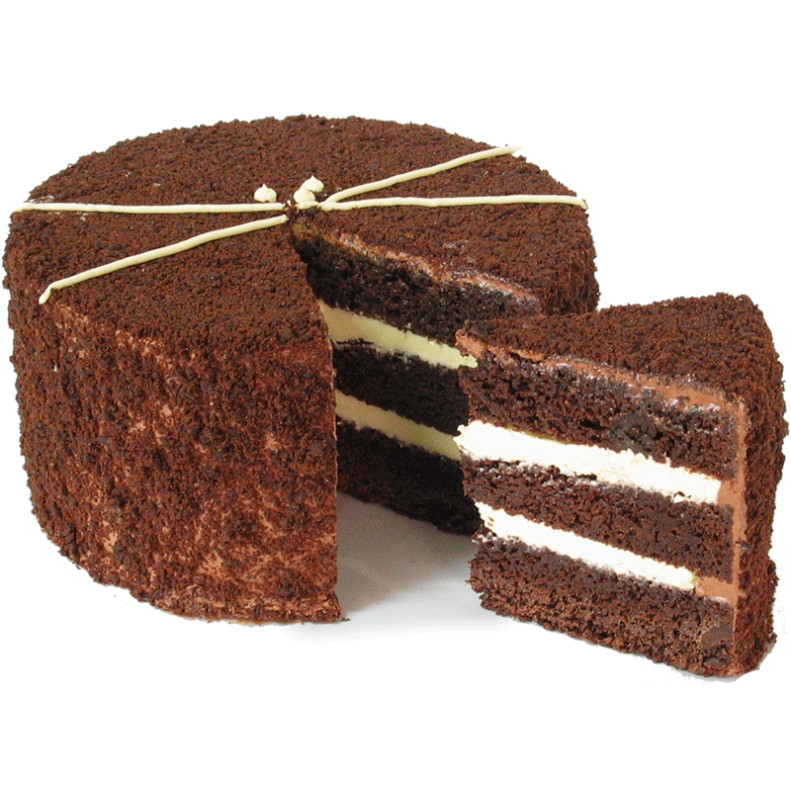
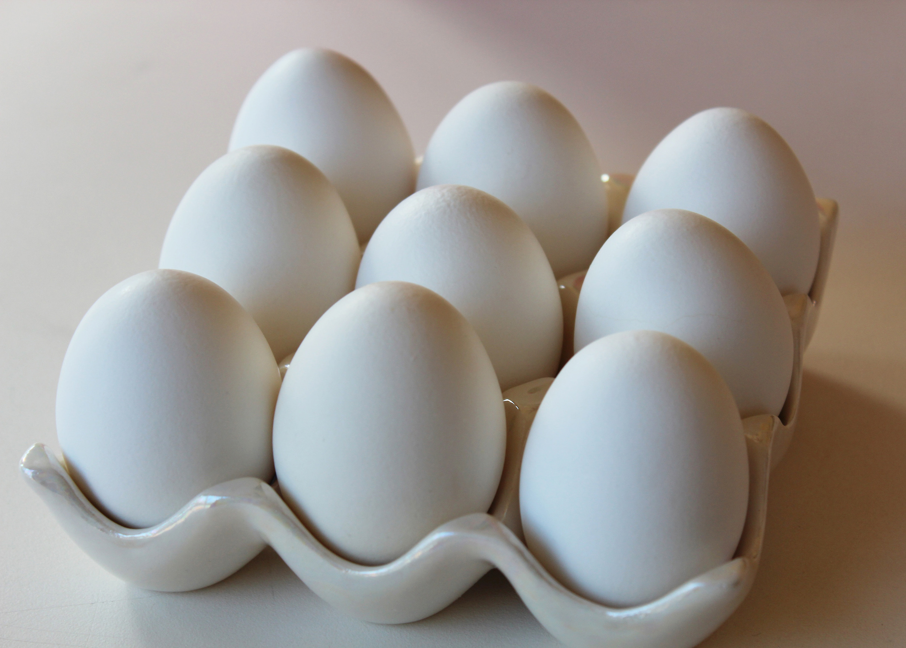

_______________________________ _____________________________ ____________________________

_______________________________ _____________________________ ____________________________

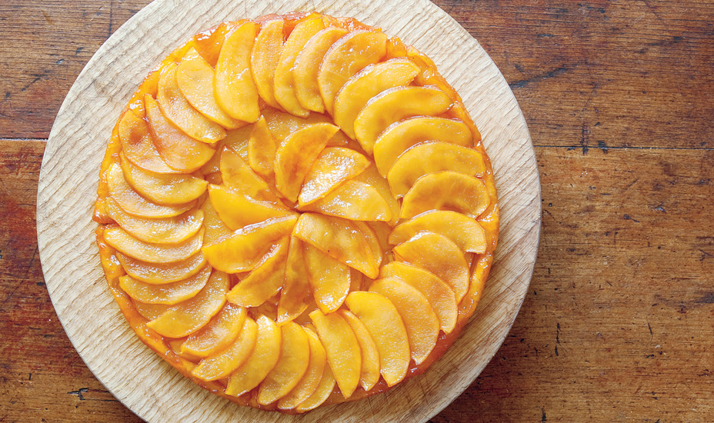
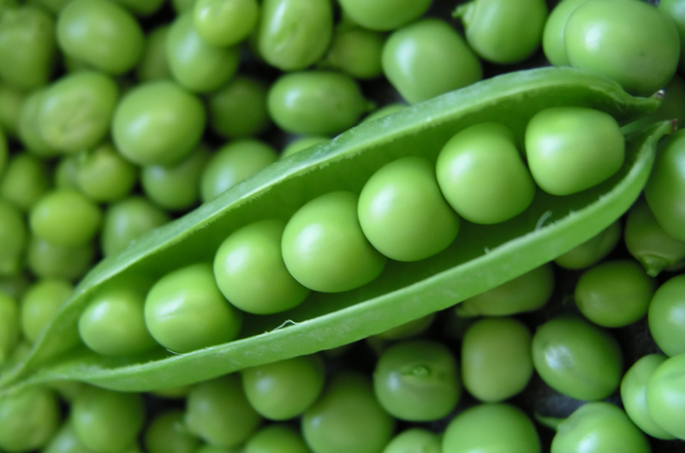
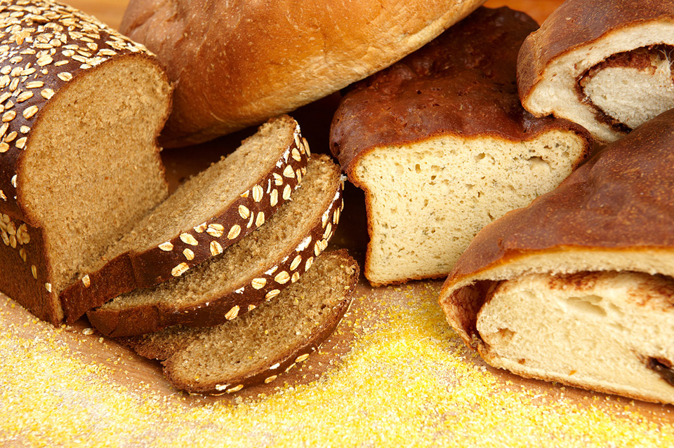

_______________________________ _____________________________ ____________________________

_______________________________ _____________________________ ____________________________

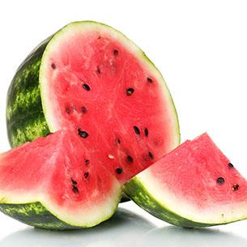
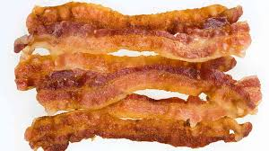
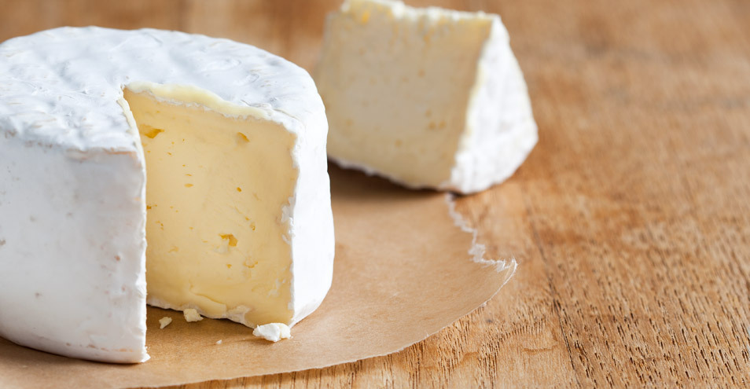

_______________________________ _____________________________ ____________________________

_______________________________ _____________________________ ____________________________

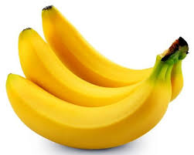
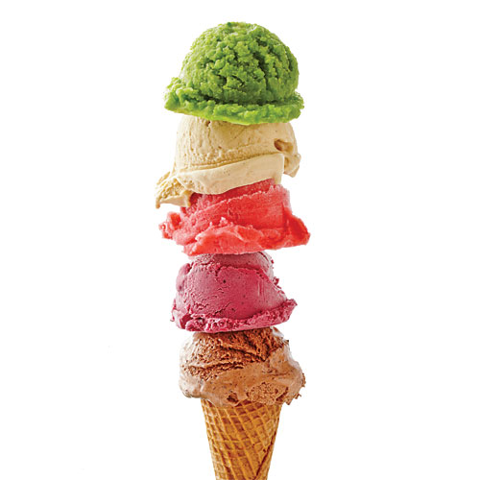
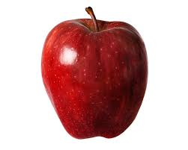

_______________________________ _____________________________ ____________________________

_______________________________ _____________________________ ____________________________

B. Use the numbers 1,2,3 to put the following parts of a meal in their usual order.

1. _____ le dîner _____ le petit déjeuner _____ le déjeuner

2. _____ le gâteau _____ le jambon _____ la salade

3. _____ le plat principal _____ le fromage _____ la soupe

4. _____ les fruits de mer _____ le dessert _____ le pain

C. Circle the item that does not belong with the others.

1. l’omelette les œufs le poivre
2. la framboise le jambon le poisson
3. le lait l’ail le fromage
4. le pain les pâtes l’huile
5. le poivre le yaourt le sucre
6. les haricots verts le pomme de terre l’ananas

D. Label the following items and list which meal they typically belong to:
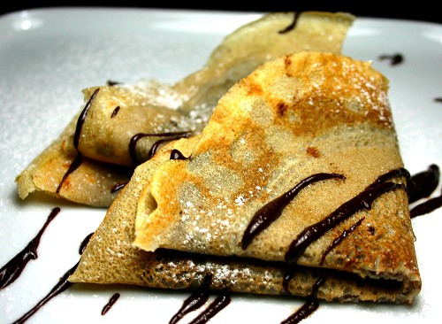
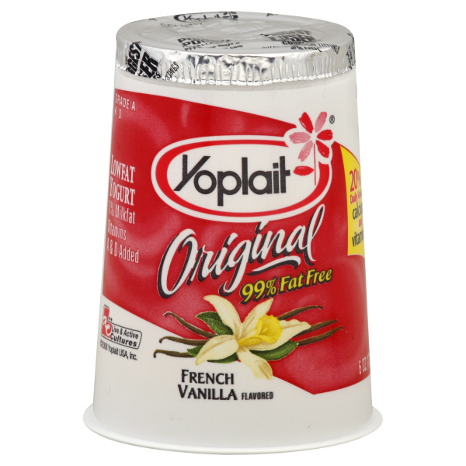
________________________ _ ______________________________

________________________ _ ______________________________

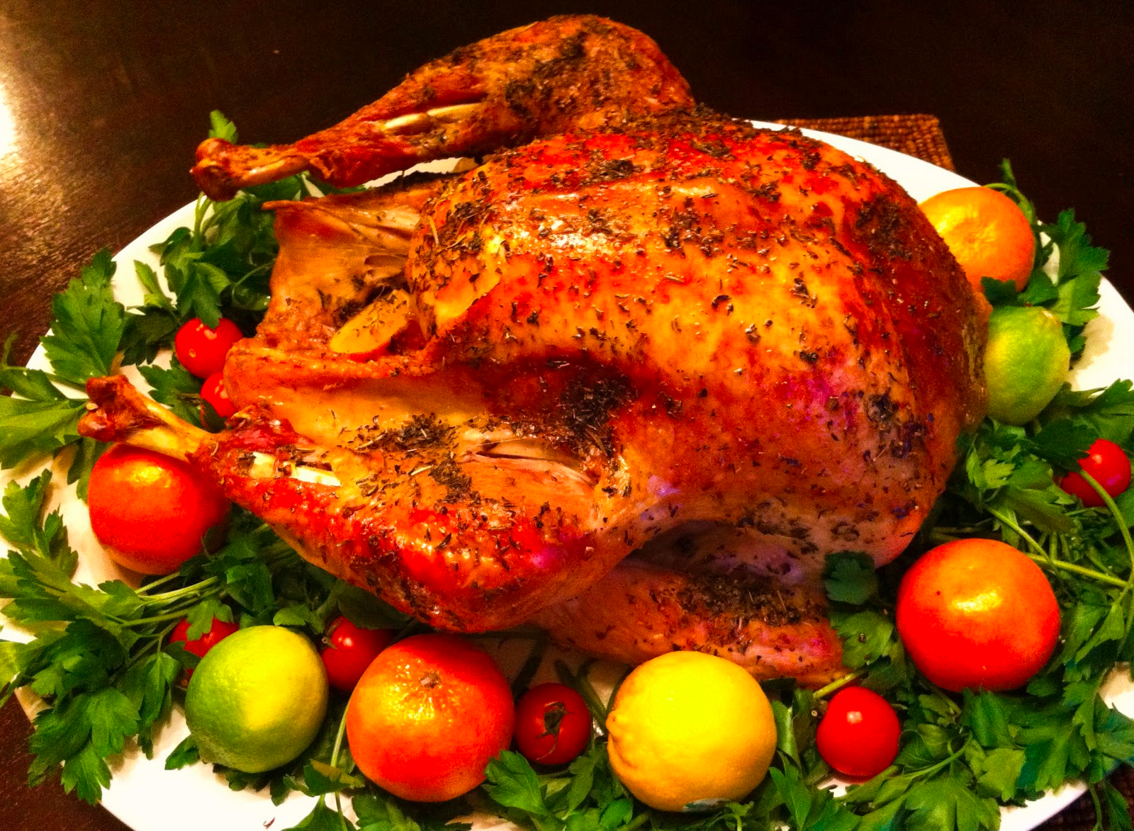
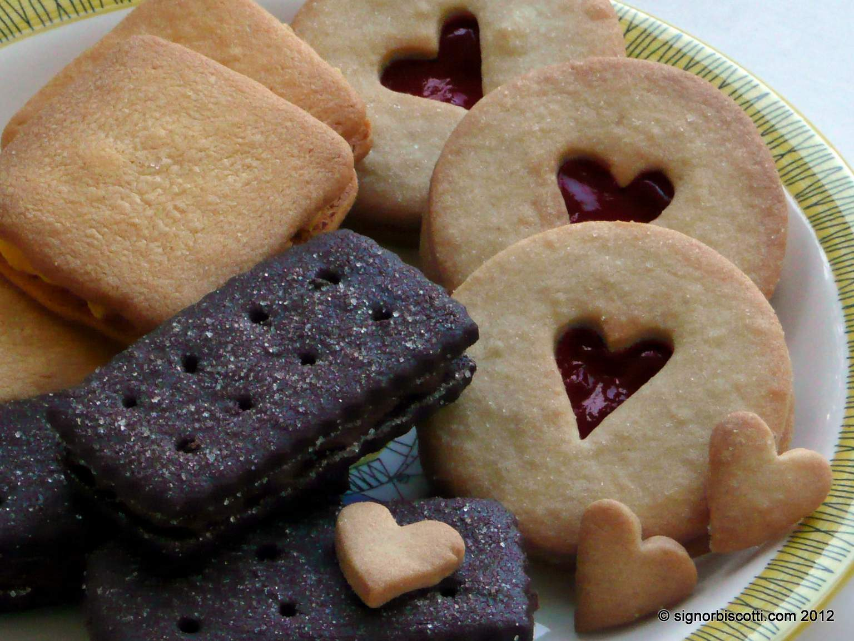
________________________ _ ______________________________

________________________ _ ______________________________

E. Les Pronoms: Use the pronouns le, la, les, l’ to replace the underlined direct objects.

- Est-ce que tu aimes le poisson? Je ne ____ aime pas trop.
- Comment trouves-tu la pastèque ? Je ____ trouve très sucrée et très juteuse !
- Tu aides ta mère à préparer le diner ? Je _____ aide souvent, oui.
- Vous achetez souvent ces pêches ? Non, je ne _______ achète pas très souvent.
- Ton père fait la cuisine ? Oui, il ____ fait parfois.
- Tu laves les fruits avant de les manger ? Ça dépend, mais en général, je ____ lave.
- Tu vois ces cerises ? Je ____ vois, elles sont presque mûres.
- Tu prends ton petit-déjeuner tous les jours ? Non, quand je suis en retard, je ne ____ prends pas.

